Нехай той, хто не математик, не читає мене.
Леонардо да Вінчі
Залізо іржавіє, не знаходячи собі застосування, стояча вода гниє або на холоді замерзає, а розум людини, не знаходячи собі застосування, чахне.
Леонардо да Вінчі
Ніякої достовірності нема в науках там, де не можна застосувати ні однієї з математичних наук, і в тому, що не має зв'язку з математикою.
Леонардо да Вінчі
Найбільшу радість тілу дає світло сонця, найбільшу радість духові – ясність математичної істини.
Леонардо да Вінчі
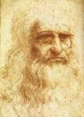  «Автопортрет» | Леона́рдо да Ві́нчі (15.04.1452 – 02.05.1519) – видатний італійський вчений, дослідник, винахідник і художник, архітектор, анатоміст і інженер, одна з найвизначніших постатей італійського Відродження, яскравий приклад універсальної людини.  Леонардо був амбідекстром – однаковою мірою добре володів правою і лівою рукою. Кажуть навіть, що він міг одночасно писати різні тексти різними руками. Однак більшість праць він написав лівою рукою справа наліво.

Тисячі шляхів ведуть до помилки, але лише один – до істини.
Жан-Жак Руссо
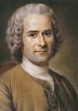 | Жан-Жак Руссо́ (28.06.1712 – 02.07.1778) – французький філософ-просвітянин, педагог, письменник, композитор.
Найкращий спосіб вивчити що-небудь – це відкрити самому.
Дордж Пойа
Якщо ви хочете навчитися плавати, то сміливо ступайте у воду, а якщо хочете навчитися розв'язувати задачі, то розв'язуйте їх!
Дордж Пойа
Навчання мистецтву розв'язувати задачі — це виховання волі.
Дордж Пойа
Математика цікава тоді, коли дає поживу нашій винахідливості й здатності до міркувань.
Дордж Пойа

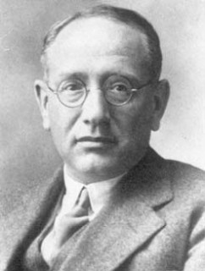 | Дьордь Пойа, Джордж Поліа (13.121887 – 07.09.1985) - угорський, швейцарський і американський математик, професор математики в відомому Стенфордському університеті у США.

Щоб перетравити знання, потрібно поглинати їх з апетитом.
Анатоль Франс
Не достатньо знати, необхідно також застосовувати.
Анатоль Франс
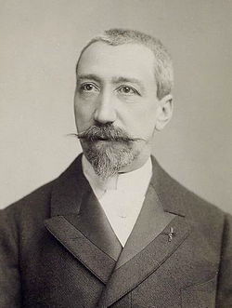 | Анатоль Франс (справжнє ім'я Жак Анатоль Франсуа Тібо, 16.04.1844 – 12.10.1924) – французький прозаїк, літературний критик. Лауреат Нобелівської премії з літератури за 1921 рік.

Алгебра - це лише писана геометрія, а геометрія - зображена алгебра.
Софи Жермен
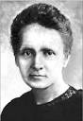 | Софі Жермен (1.04.1776 – 27.06.1831) – французький математик, філософ і механік. Внесла вагомий внесок у диференціальну геометрію, теорію чисел і механіку.  Листувалась з багатьма відомими математиками (Жаном Даламбером, Жозефом Лагранжем, Жаном Фурье). У більшості випадків вона при цьому ховалася під чоловічим псевдонімом «месьє Ле Блан»

Алгебра і геометрія — єдині країни, де панують тиша й мир.
Марія Аньєзі
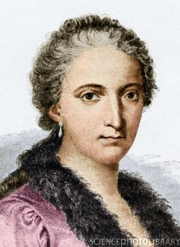 | Марія Ґаетана Аньєзі (16.05.1718 – 09.01.1799) – італійський математик та філософ.  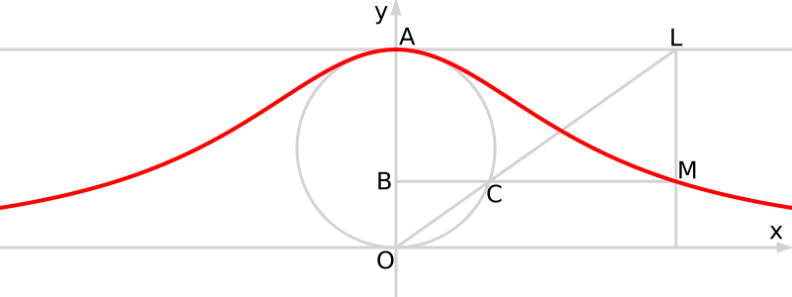  Крива, названа на її честь: Локон Аньєзі

.. у математиків існує своя мова – це формули.
С.В. Ковалевська
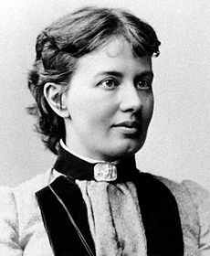 | Софі́я Васи́лівна Ковале́вська (03.01.1850 – 29.01.1891) –математик, письменниця і публіцист професор Стокгольмського університету. Авторка праць з матема-тичного аналізу (диференціальні рівняння і аналітичні функції), механіки і астрономії. Перша жінка, що отримала звання професора математики у Європі.

Хоч би як добре працювала машина, вона зможе розв'язувати всі задачі, що ставляться перед нею, але сама жодної задачі не придумає.
А. Ейнштейн
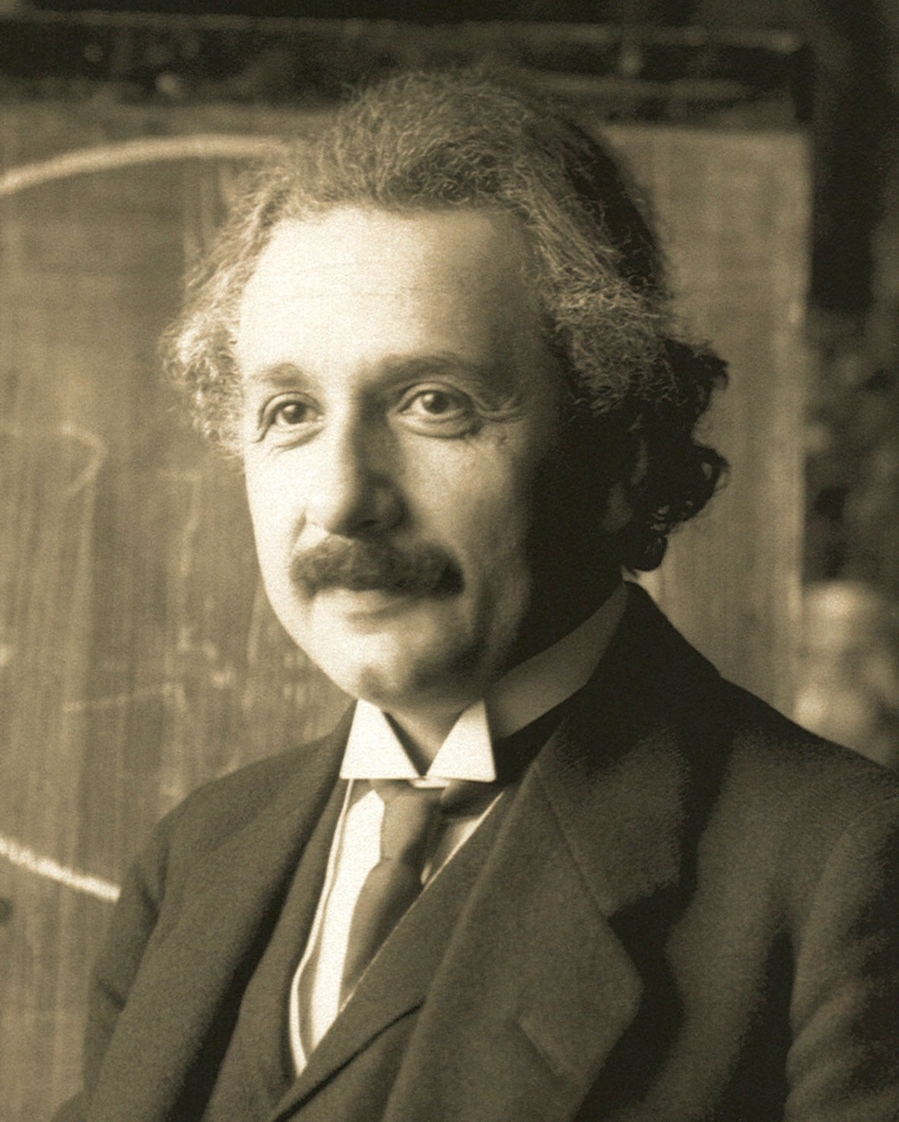 | Альбе́рт Ейнште́йн (14.03.1879 – 18.04.1955) – один з найвизначніших фізиків XX століття. Лауреат Нобелівської премії 1921 року. Дійсний член Наукового товариства імені Шевченка. Автор спеціальної (1905) і загальної (1907–1916) теорії відносності; відкривач закону взаємозв'язку маси і енергії. Альберт Ейнштейн був переконаним гуманістом, пацифістом і антифашистом, виступав проти застосування ядерної зброї.

Найвище призначення математики полягає в тому, щоб знаходити прихований порядок в хаосі, що оточує нас.
Н. Вінер
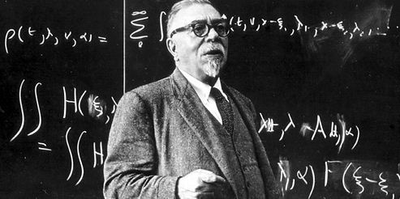 | Но́рберт Ві́нер (26.11.1894 – 19.03.1964) – американський філософ, математик-теоретик і прикладний математик, творець основ кібернетики та теорії штучного інтелекту, професор Гарвардського університету.

Є в математиці щось таке, що викликає людське захоплення.
Ф. Хаусдорф
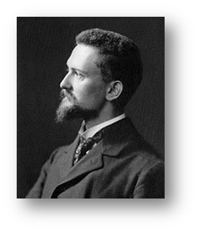 | Фелікс Хаусдорф (08.11.1868 – 26.12.1942) – німецький математик, один з основоположників сучасної теорії множин та топології, професор Лейпцігського, а пізніше Боннського та Гресвальдського університетів

